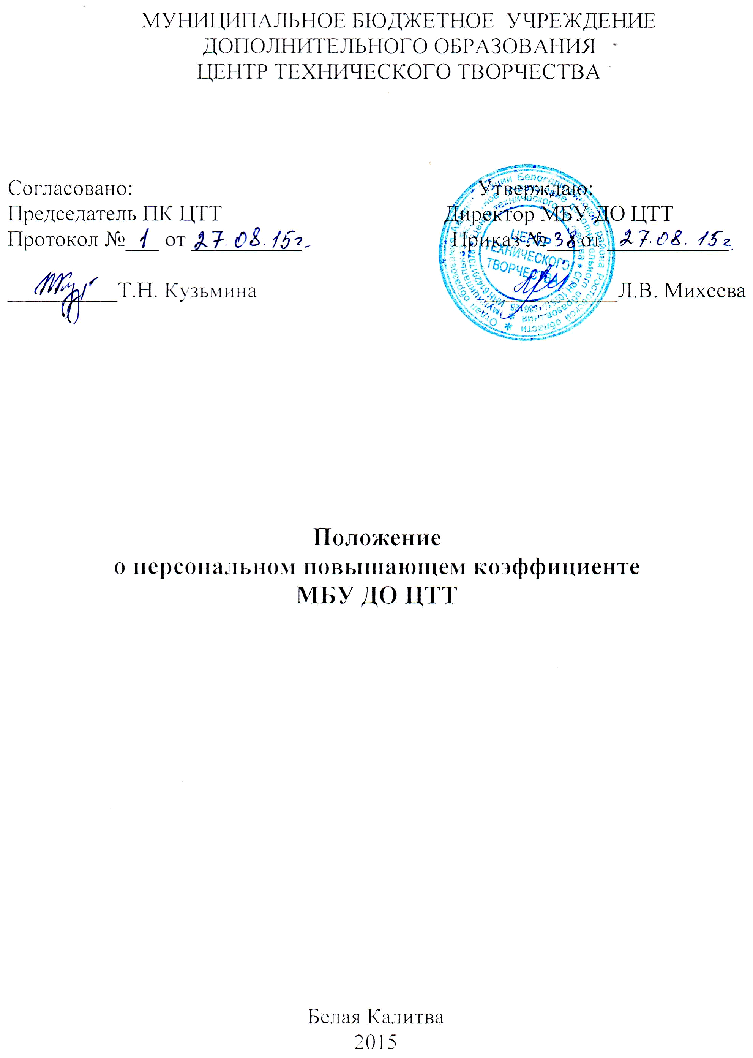
Данное положение разработано в соответствии с постановлением Правительства Ростовской области от 19.07.2012г. «О повышении заработной платы отдельным категориям работников государственных учреждений Ростовской области», постановлением Администрации Белокалитвинского района от 30.07.2012 г. №817 «О системе оплаты труда работников муниципальных учреждений Белокалитвинского района», постановлением Администрации Белокалитвинского района от 12.08.2013г. №1288 «О повышении заработной платы отдельным категориям работников муниципальных учреждений Белокалитвинского района, технического и обслуживающего персонала органов местного самоуправления Белокалитвинского района в 2013 году».

I. Общие положения.

1.1.Персональный повышающий коэффициент может быть применён ко всем работникам Центра, независимо от стажа работы, в случаях, предусмотренных настоящим Положением.
1.2. Персональный повышающий коэффициент выплачиваются из средств МБУ ДО Центра технического творчества.
1.3. Размер коэффициента устанавливается директором ЦТТ в зависимости от качества и объёма работы, выполненной работником Центра.
1.4. Настоящее Положение действует в течение календарного года и вступает в силу с момента утверждения.

2. Условия применения повышающего коэффициента и размеры

Условиями для применения персонального повышающего коэффициента к работнику МБУ ДО ЦТТ и его размеры следующие:

№ п\п | Категория работников | Условия применения коэффициента | Коэффициент
1. | Методист | объём выполняемой нагрузки, качество работы | До 2,0
2. | Педагог дополнительного образования | Участие в различных мероприятиях, конкурсах муниципального, регионального, федерального уровня, выступления на педсоветах, совещаниях | До 2,0
6. | Технические служащие | Содержание Центра и прилегающую территорию в образцовом порядке | До 2,0

